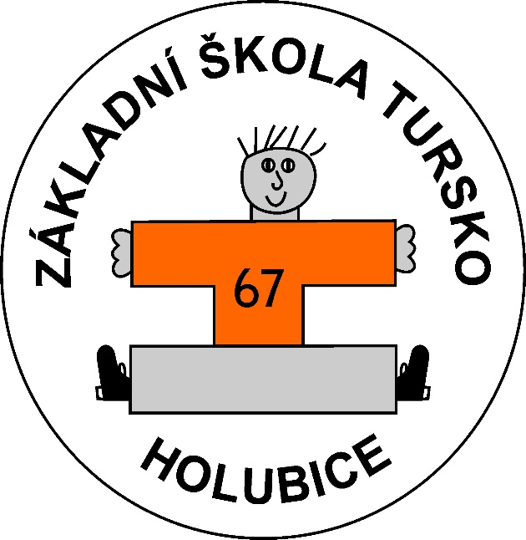
Základní škola Tursko, okres Praha – západ
Základní škola Tursko, okres Praha - západ

Přijme
Od 1. 12. 2020 do 30. 6. 2021
Kvalifikovaného učitele 1. stupně ZŠ na pobočku v Tursku

- příjemné prostředí malé školy
- obědy ve školní kuchyni
- příspěvky z FKSP
- mladý kolektiv
- kontakt: Renata Vařechová 724 840 861 renata.varechova@zstursko.cz

